Состоялась онлайн-встреча сенатора Андрея Климова с активом КСРС Киргизии
13.09.2021
10 сентября на площадке Русского дома в Бишкеке состоялась онлайн-встреча члена Совета Федерации РФ Андрея Климова с активом Координационного совета российских соотечественников в Киргизии (КСРС Киргизии). Об этом сообщил главный редактор портала «Россия в Кыргызстане» Сергей Титунин.
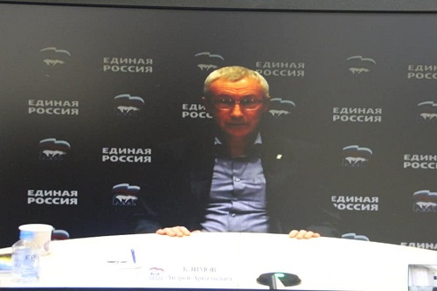
Участники встречи обсудили актуальные вопросы касающиеся жизнедеятельности соотечественников за рубежом, а также предстоящие парламентские выборы в России.
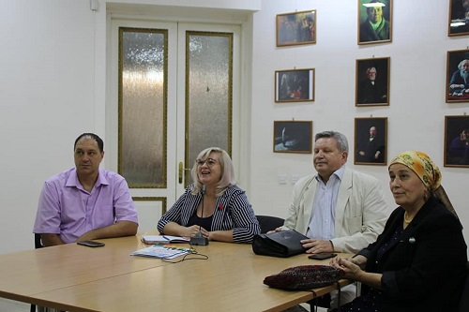
В Киргизии выборы депутатов Госдумы пройдут в единый день голосования 19 сентября. Все граждане Российской Федерации, находящиеся на территории Кыргызской Республики и имеющие право голоса, приглашаются в этот день с 8:00 до 20:00 на избирательные участки в Посольство РФ в Бишкеке и Генконсульство РФ в г. Ош. Также соотечественники могут проголосовать на территориях войсковых частей в Канте и Караколе.
Как сообщал сайт Московского Дома соотечественника, ранее Андрей Климов встретился с членами КСОРС Абхазии.

Адрес страницы: http://mosds.mos.ru/presscenter/news/detail/10248169.html
ГКУ города Москвы «Центр гуманитарного и делового сотрудничества с соотечественниками за рубежом - Московский дом соотечественника»

